用户管理与运营
最近更新时间：2026 年 4 月 2 日

一、功能概览
功能信息 | 说明
功能名称 | 用户管理与运营
功能说明 | 统一同一用户在不同频道下的身份信息，支持手动打标签、批量打标签和自动打标签，并可基于标签圈选用户参与营销活动，实现精细化运营
使用目的 | 便于对用户进行识别、分层和定向运营
使用场景 | 私域直播、教育直播
注意事项 | 需联系商务开通【用户管理系统】

二、用户管理使用说明

1. 用户设置
（1）支持以下 5 种登录授权方式：
- 微信授权：允许用户使用微信授权登录，适用于用户在微信内访问直播间的场景
- 企微授权：允许企微成员使用企微授权登录，适用于员工内训、企微好友通过员工链接访问直播间的场景
- Google 登录：允许Google账号登录，适用于海外用户访问直播间（微信等内嵌浏览器中不可用）
- 如果使用自定义观看页域名，需要配置品牌自己的 Google 应用的 ClientID，操作指引见：Google ClientID 操作说明
- 手机号：允许用户使用手机号+验证码登录，适用于用户在非微信网页访问直播间的场景
- 独立授权：开发者传入外部ID在本平台创建用户，适用于用户先在外部系统登录再进本平台直播间的场景
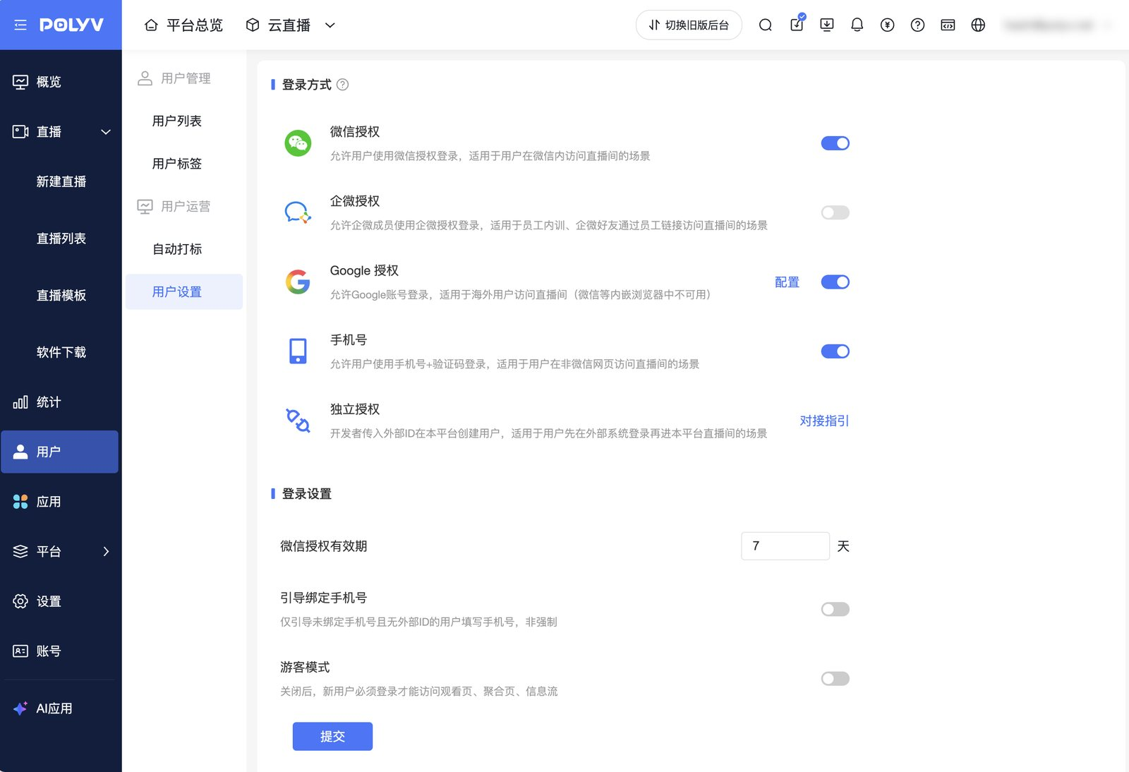
（2）登录设置：
- 微信授权：支持设置有效期，用户在微信访问观看页/聚合页/信息流，有效期内免重复登录，提升体验
- 引导绑定手机号：
- 无论登录方式是否开启「手机号」，系统都将引导未绑定手机号且无外部ID的用户填写手机号，适用于在微信内分发直播的客户，将微信作为登录方式，降低用户在微信内登录的门槛，同时又希望收集到用户手机号，以便于后续短信/电话触达或内部线索分配
- 观看页引导绑定手机号的时机：每次进行非静默授权（出现授权弹窗，观众需手动点击授权）和静默授权（不出现授权弹窗，观众无感知，静默授权有效期是6小时），只要用户列表里手机号字段为空，且用户的外部ID为空，都进行引导
- 游客模式：开启【游客模式】后，新用户可先以游客身份浏览观看页（纯视频公开观看频道）、聚合页和信息流，在需要互动时再引导登录；游客进入观看页后，可进行以下操作：
- 接收实时聊天内容，并向上翻看历史聊天内容
- 查看点赞数和点赞动效
- 查看商品挂件
- 查看商品推送大卡片和小卡片
- 查看优惠券挂件
- 查看条件抽奖挂件（无条件不支持）
- 查看幸运抽奖挂件
- 查看【我的奖励】入口
- 游客点击发言或以上入口/卡片/挂件，引导登录，可在半屏登录弹窗内完成登录，避免跳出直播
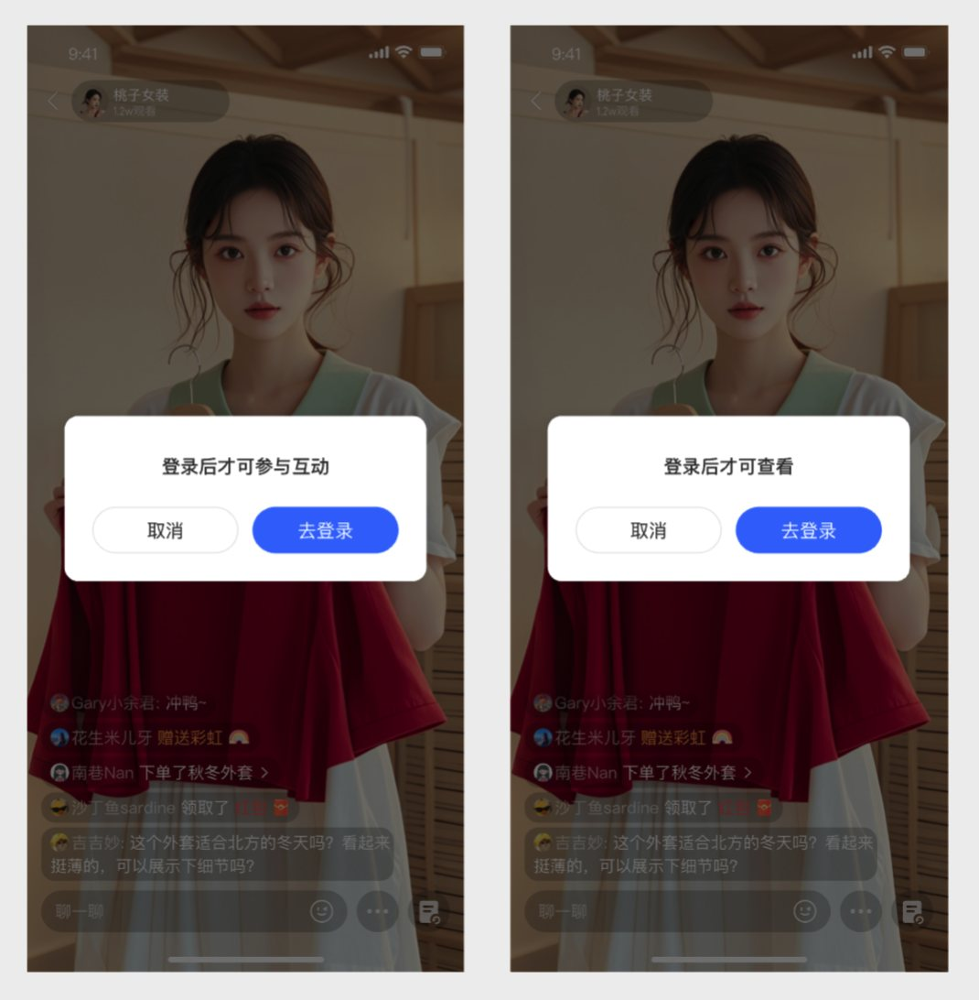

2. 打标签
支持以下 3 种打标签方式。

方式一：手动打标签
可在管理台对单个用户执行【贴标签】，也可勾选多个用户后执行【批量贴标签】。
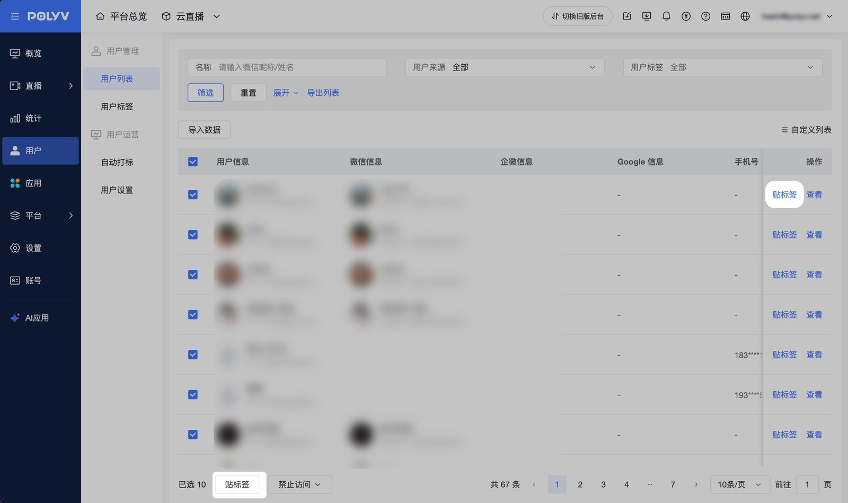

方式二：导入标签
可先下载导入模板，在表格中填写标签信息后，再上传 Excel 文件完成导入。
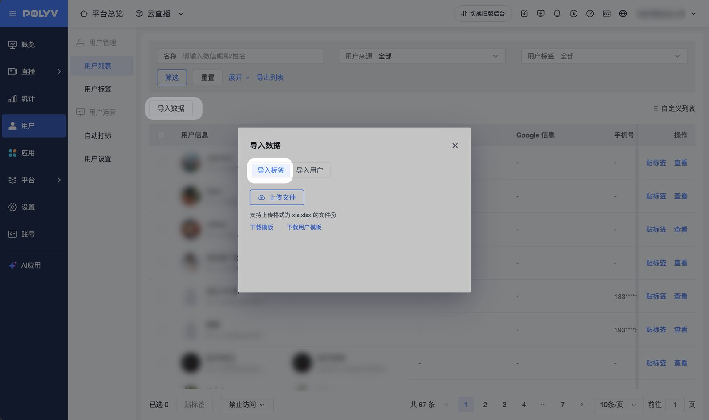
模板说明：
- 如需导入一批新用户并为其打标签，可选择【下载模板】。
- 如需为已有用户打标签，可选择【下载用户模板】。下载时会一并带出当前用户信息。

方式三：自动打标签
可根据用户在直播间内的行为，自动为用户打上指定标签。
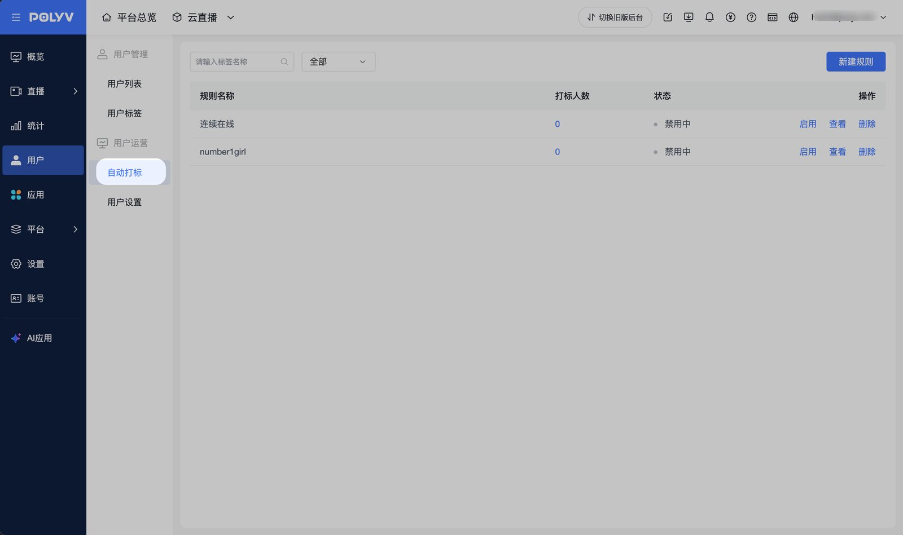

自动打标规则配置
点击【新建规则】后，可配置自动打标规则。
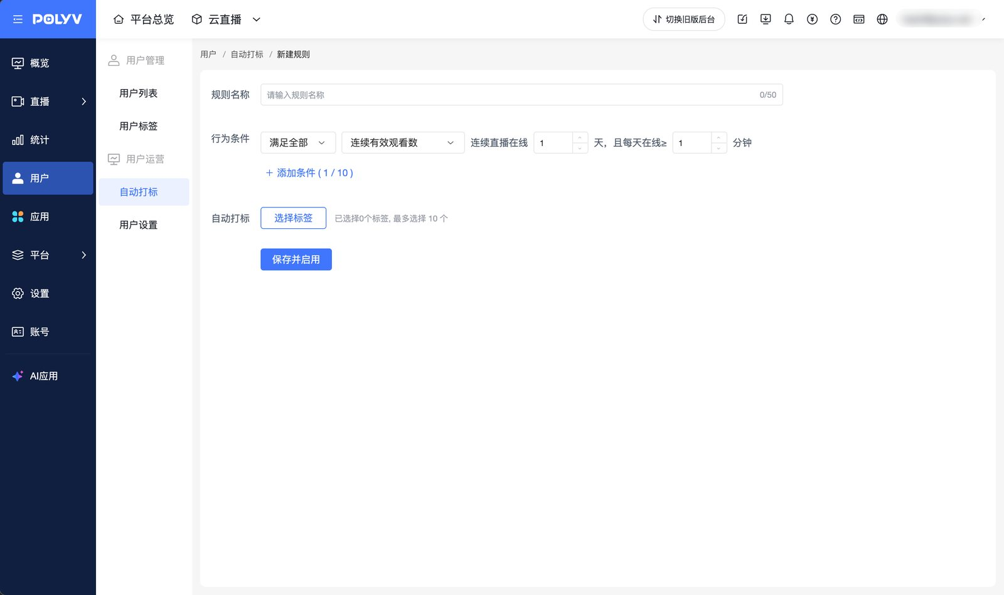
配置项 | 说明
规则名称 | 自定义规则名称，最多 50 个字符。
行为条件 | 支持配置 1 到 10 个条件，条件类型包括：连续有效观看数、累计签到次数、累计发言次数。
条件关系 | 【满足全部】：所有条件均满足时才打标；【满足任一】：任一条件满足即可打标。
连续有效观看数 | 连续直播在线 X 天，且每天在线时长不少于 X 分钟。
累计签到次数 | 累计签到达到 X 次。
累计发言次数 | 累计发言达到 X 次。
自动打标 | 选择满足规则后自动添加的标签。
选择频道 | 【全部频道】：规则对所有频道生效；【指定频道】：规则仅对所选频道生效。

3. 使用标签
标签可用于以下 3 类运营场景。

场景一：抽奖活动
在管理台新建抽奖时，可圈选指定标签用户参与。
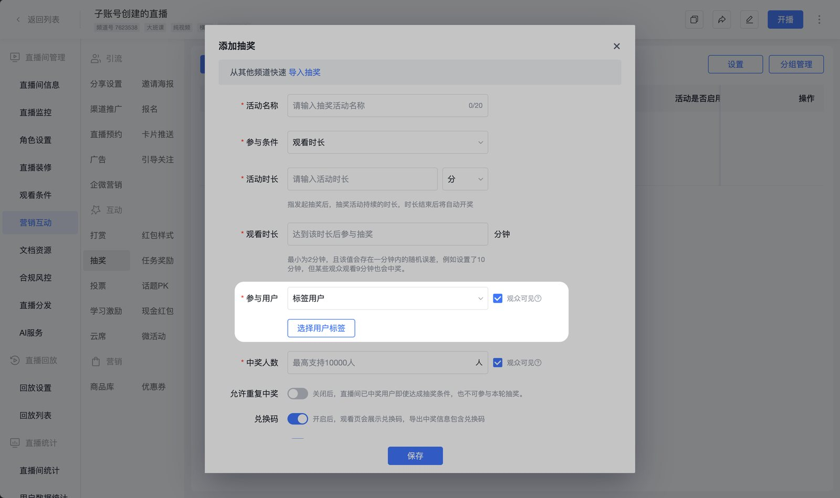

场景二：红包活动
在管理台新建红包时，可圈选指定标签用户参与。
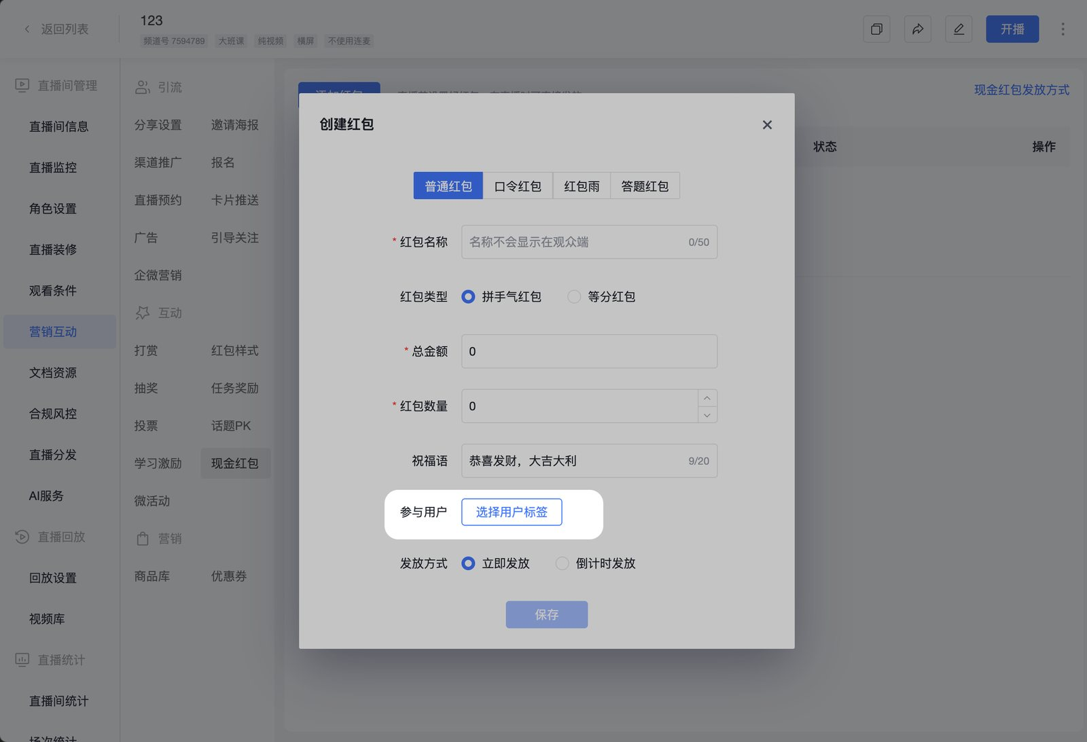

场景三：任务奖励
在管理台新建任务奖励时，可圈选指定标签用户参与。
- 解锁任务支持针对整个活动设置标签
- 并行任务支持针对单个子任务设置标签
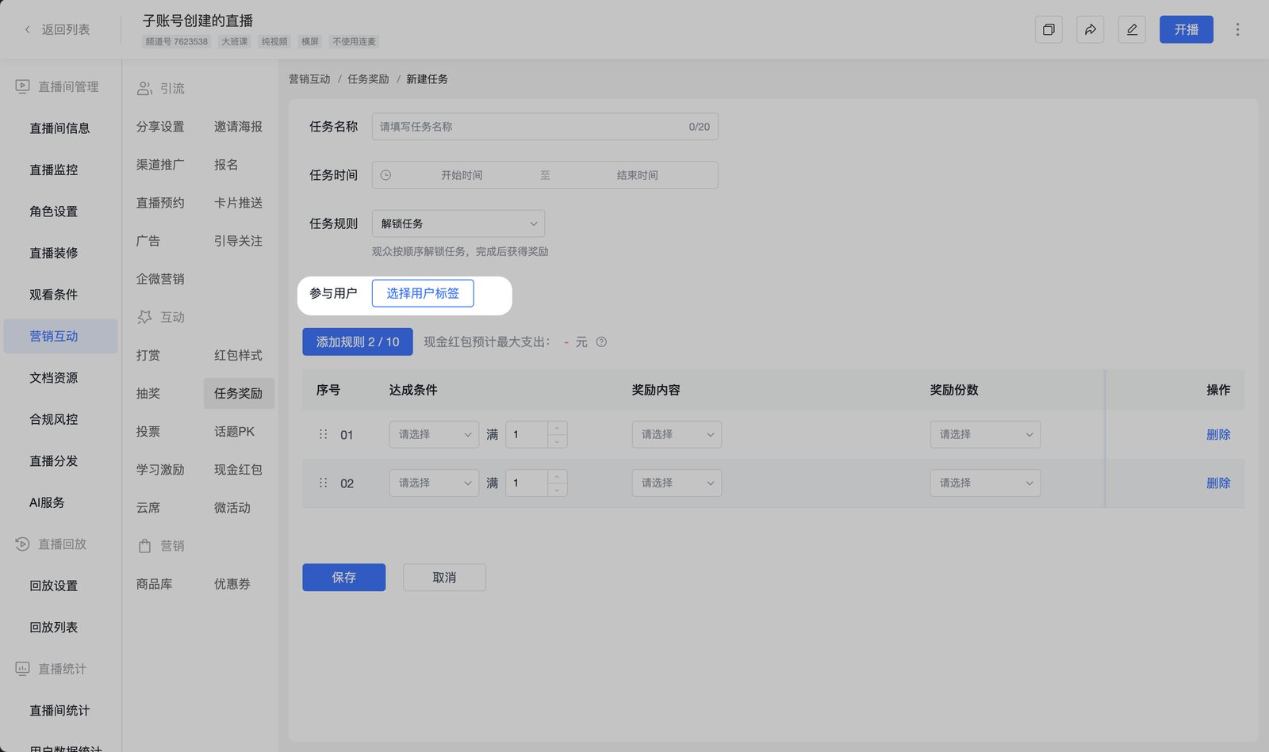
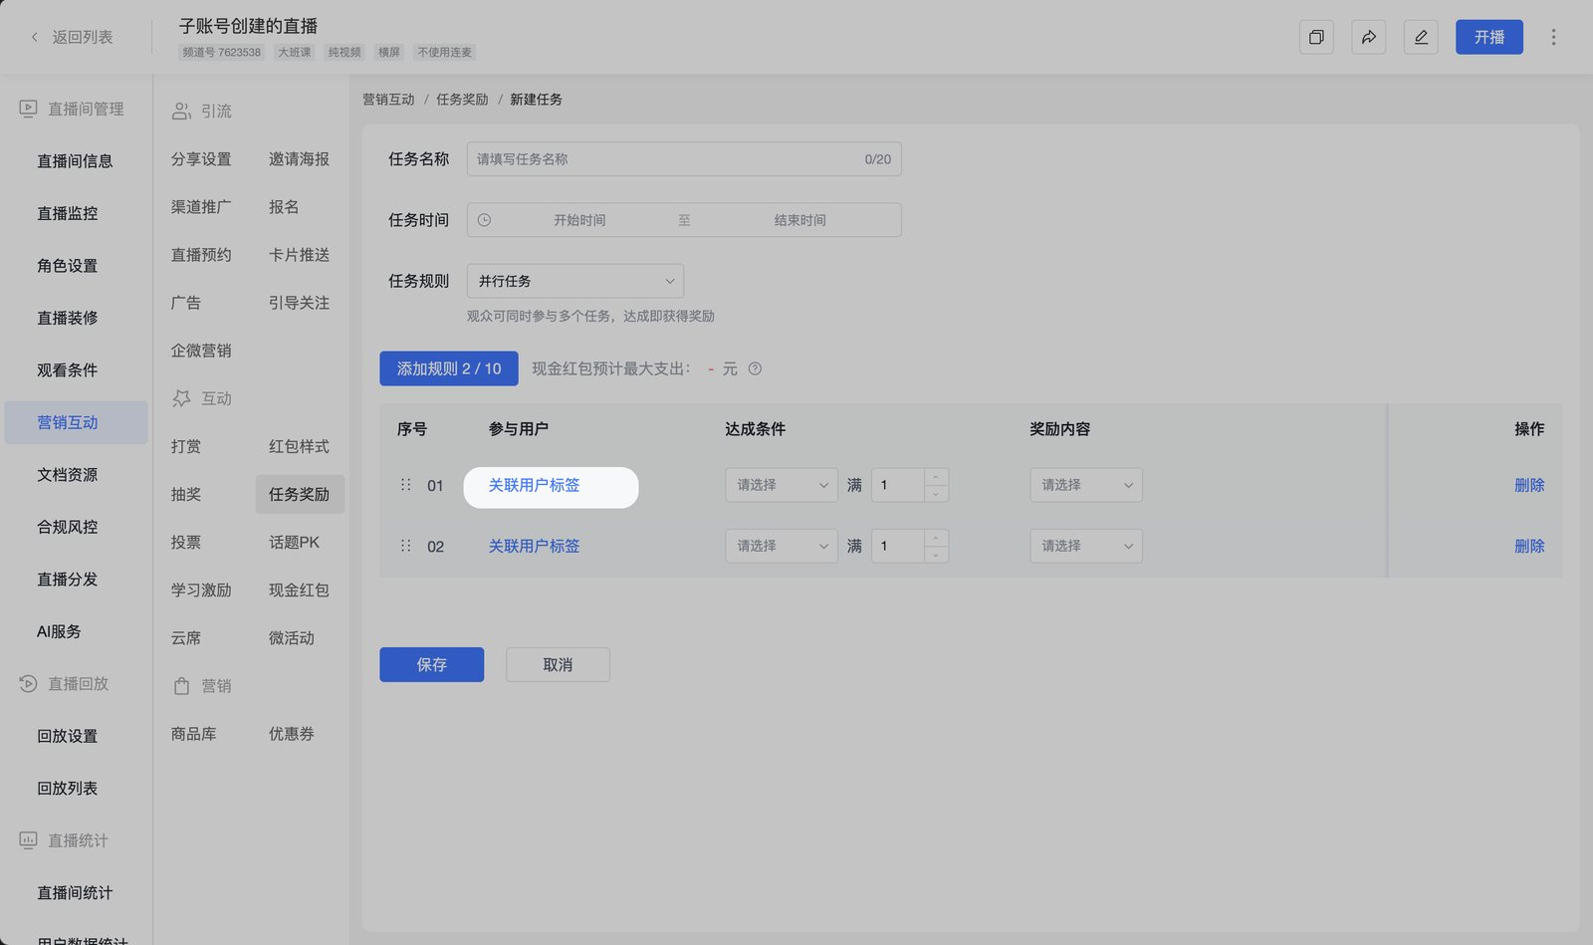

4. 禁止用户访问

（1）操作路径
用户列表 -> 勾选用户 -> 设置禁止访问

（2）使用场景
适用于不希望某些用户继续访问账号下所有需登录页面的场景，包括：
- 观看页
- 信息流
- 聚合页
- 个人中心

（3）功能说明
- 支持批量将用户设置为禁止访问状态
- 支持批量取消用户的禁止访问状态
- 被禁止访问的用户在登录上述页面时会被系统拦截，无法继续访问
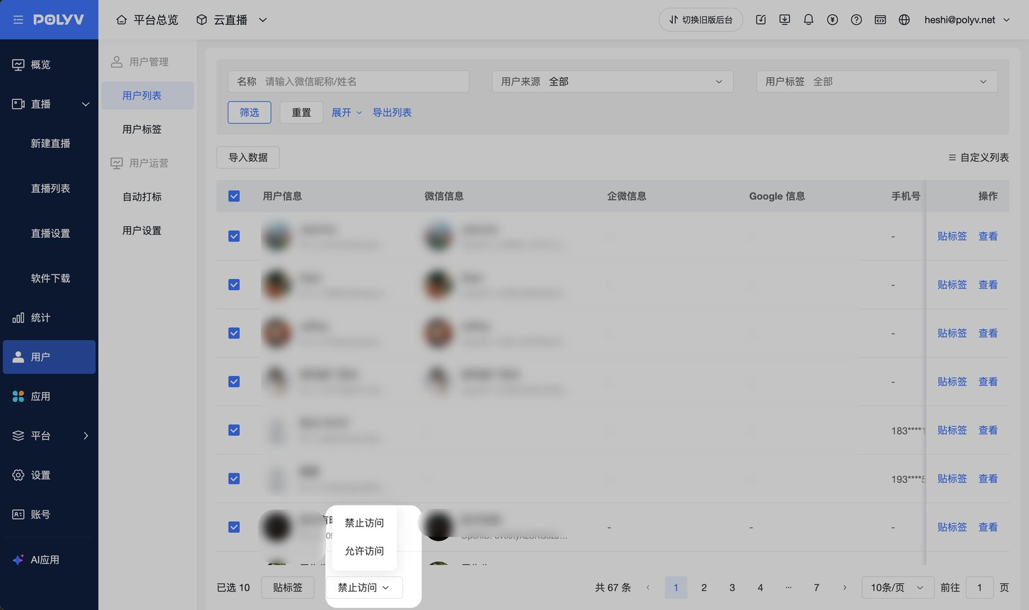

三、频道用户管理使用说明

1. 入口
操作路径：管理后台 -> 频道 -> 用户管理
说明：
- 仅已开启用户体系的账号会显示该页面
- 子账号需开启【频道用户管理】权限后，才可访问该页面
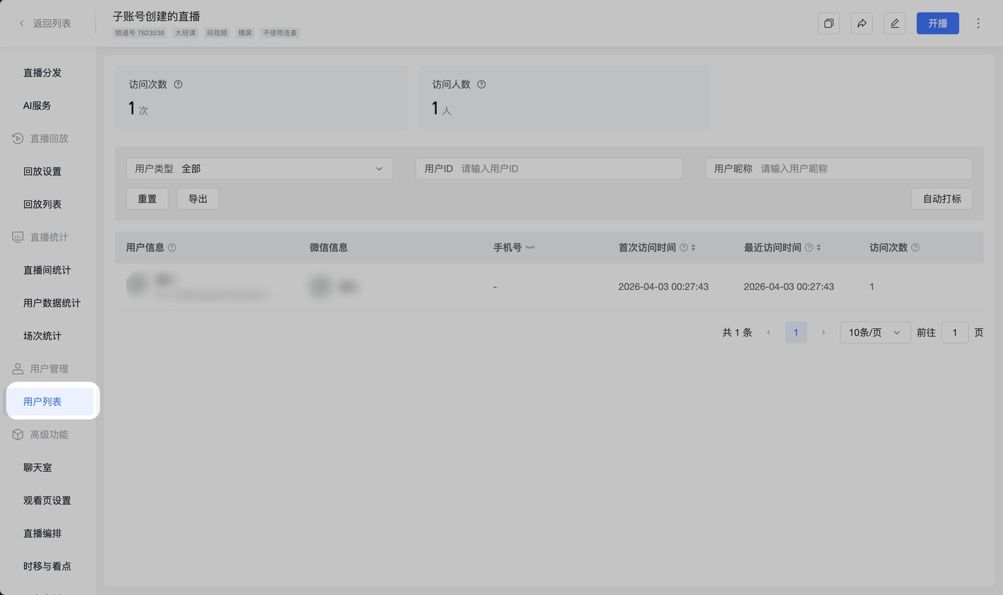

2. 数据概览
页面顶部展示频道观看页的访问统计数据，包括：
- 访问次数：所有用户进入观看页的累计次数
- 访问人数：至少访问过一次观看页的去重用户数
统计口径说明：
- 访问行为：指用户进入观看页
- 用户范围：包含游客和登录用户
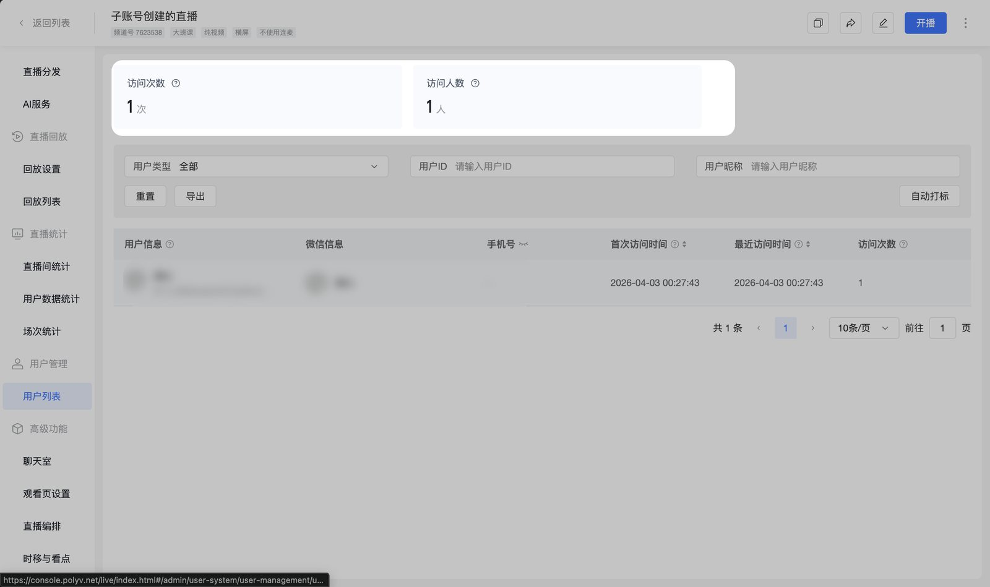

3. 用户列表
用户列表展示访问当前频道观看页的用户信息，包括登录用户和游客
游客用户的数据有以下特点：
- 不展示昵称、头像和手机号
- 仅展示用户 ID
- 列表中会标识为游客
当用户先以游客身份访问观看页，后续再登录账号时，系统会根据用户 ID 进行处理：
- 用户 ID 一致：访问数据自动合并，用户类型由游客更新为登录用户
- 用户 ID 不一致：游客记录保留，同时新增一条登录用户记录，两条数据分别统计，不进行合并
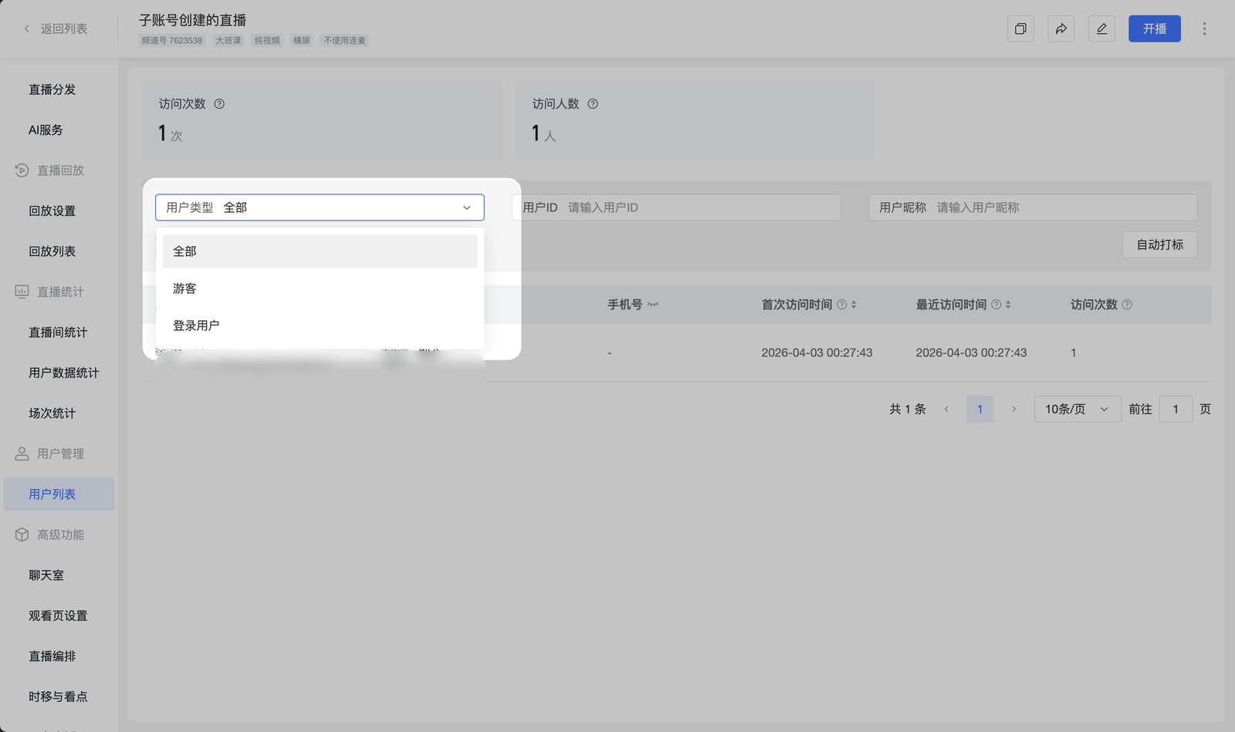

4. 自动打标
频道用户管理页支持查看当前频道相关的自动打标规则，并区分展示规则状态
可查看的规则包括：
- 包含当前频道的规则：规则作用范围中包含当前频道的规则
规则状态包括：
- 启用中
- 禁用中
操作说明：
- 支持在当前频道内新建自动打标规则
- 支持查看当前频道下【启用中】和【禁用中】的规则
- 仅“仅作用于当前频道”的规则支持直接操作，可执行【启用】或【禁用】
- 对于“包含当前频道但并非仅作用于当前频道”的规则，仅支持查看，不支持在当前频道内直接启用或禁用，需要前往【用户-自动打标】管理
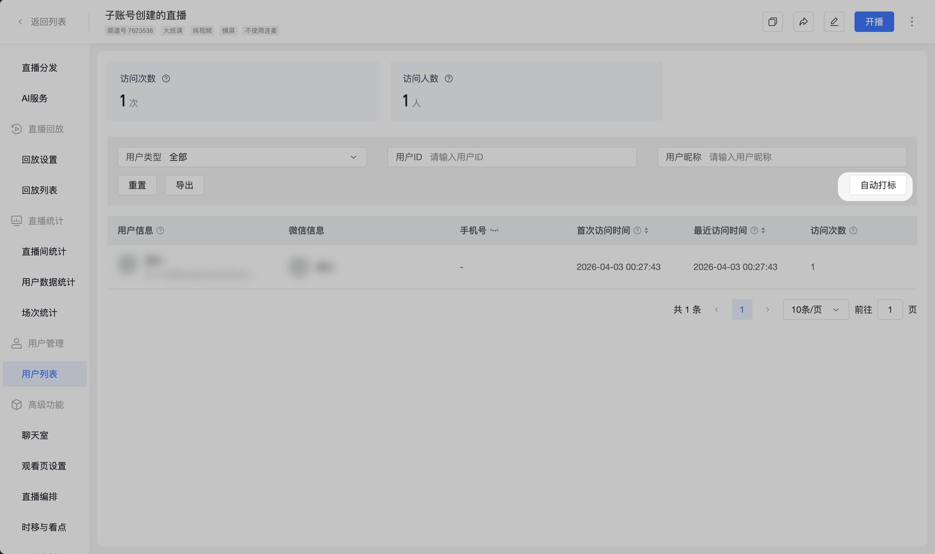
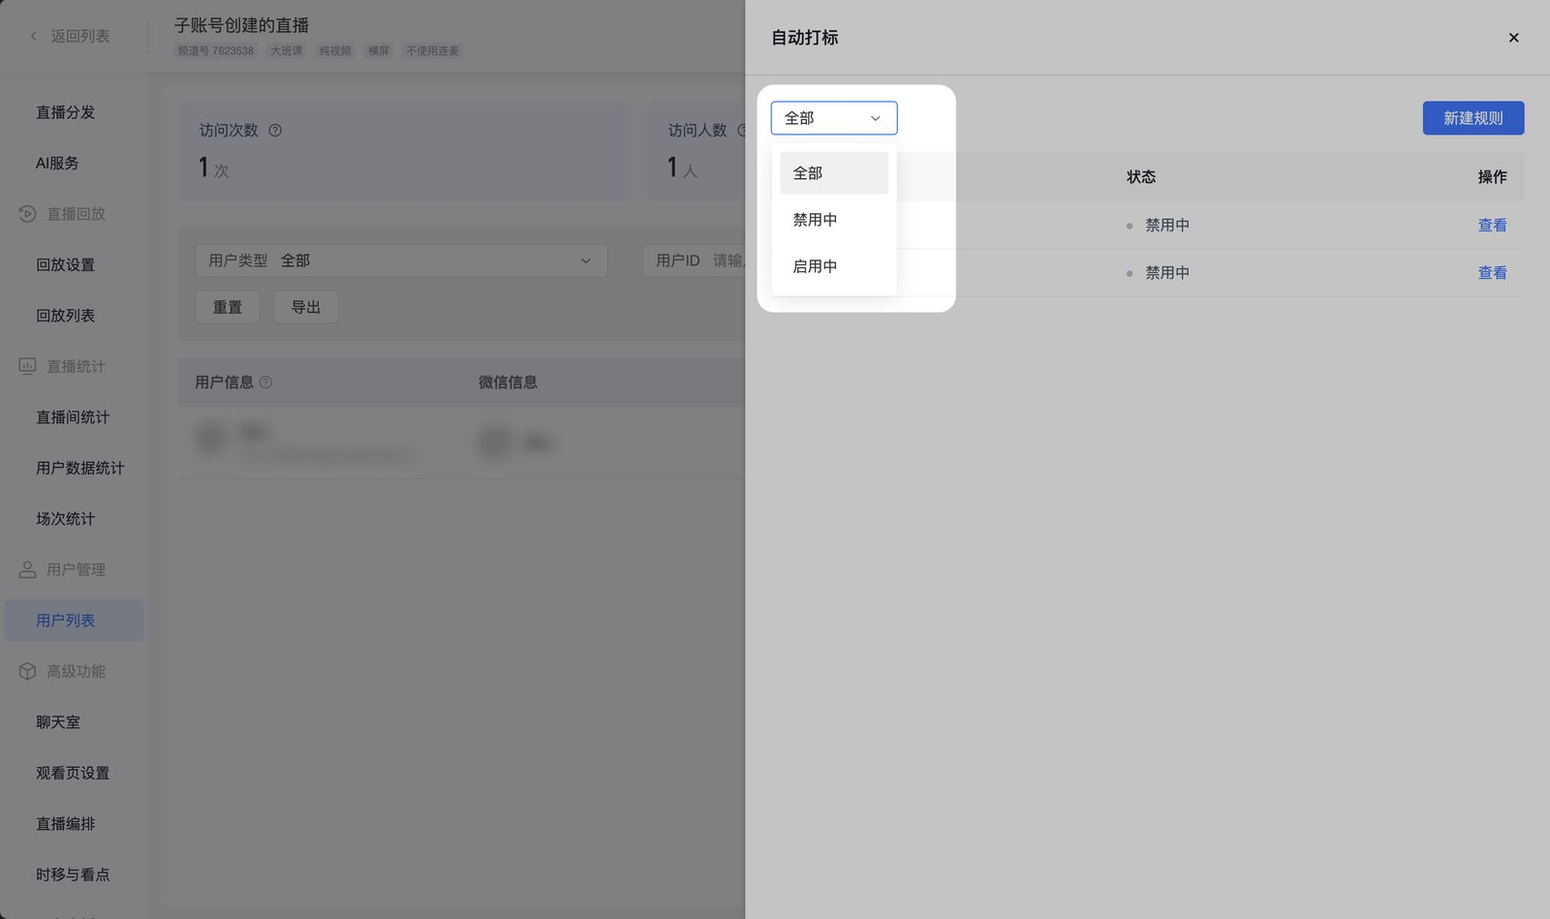
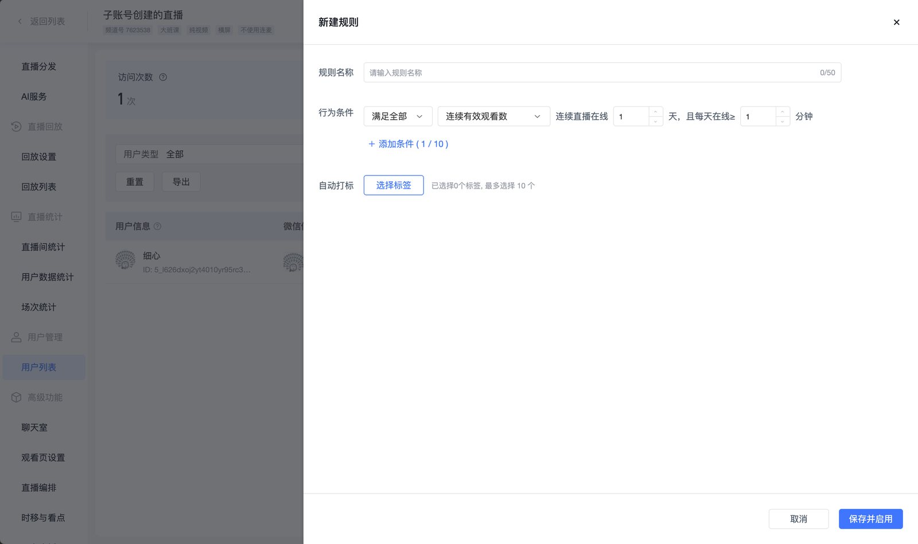

5. 操作说明
频道用户管理页支持以下操作：
- 按用户 ID、用户昵称搜索
- 按用户类型筛选，包括游客、登录用户
- 按【首次访问时间】或【最近访问时间】排序
- 导出当前频道的用户访问数据列表
